**HASTA EL PUNTO 4 LOS PASOS SON LOS MISMOS QUE LOS DEL VIDEO (**[**https://www.youtube.com/watch?v=I-yOf4Xg_R8**](https://www.youtube.com/watch?v=I-yOf4Xg_R8)**) . EN EL 5 Y EL 6 CAMBIAN UNOS PARAMETROS**

1. Proyecto -> Propiedades  
     
   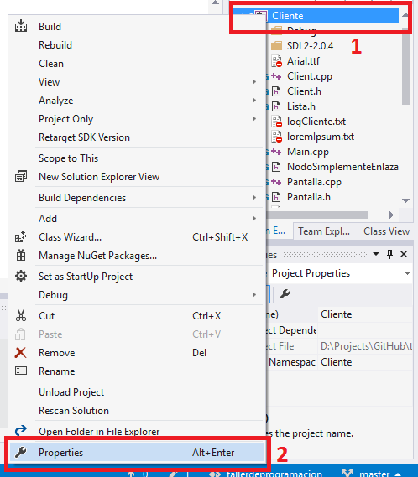  
     
     
     
     
   2) Propiedades de configuracion -> VC++ Directories -> Include Directories -> Edit  
   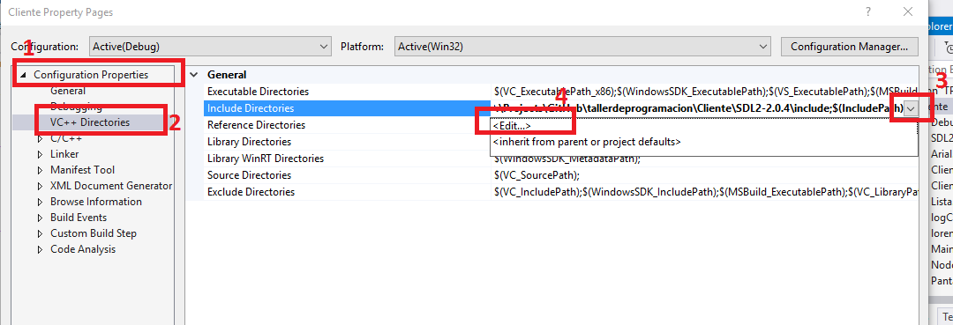  
     
     
     
     
     
     
     
     
     
     
   3) Seleccionar la carpeta “Include” dentro “SDL2-2.0.4” (ubicada dentro de la carpeta “Cliente”)  
     
   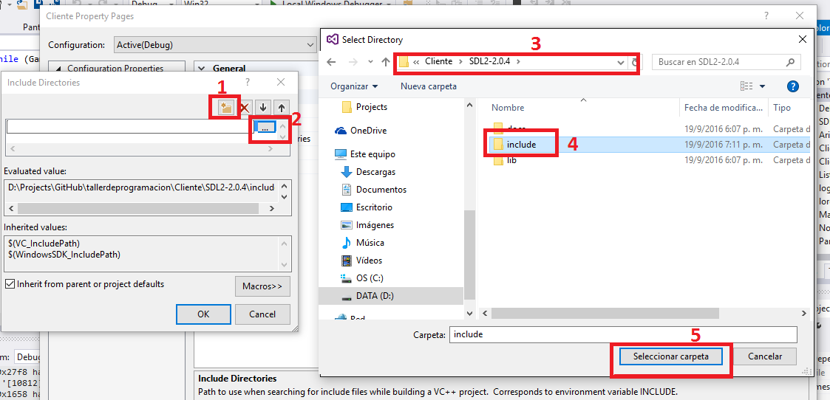

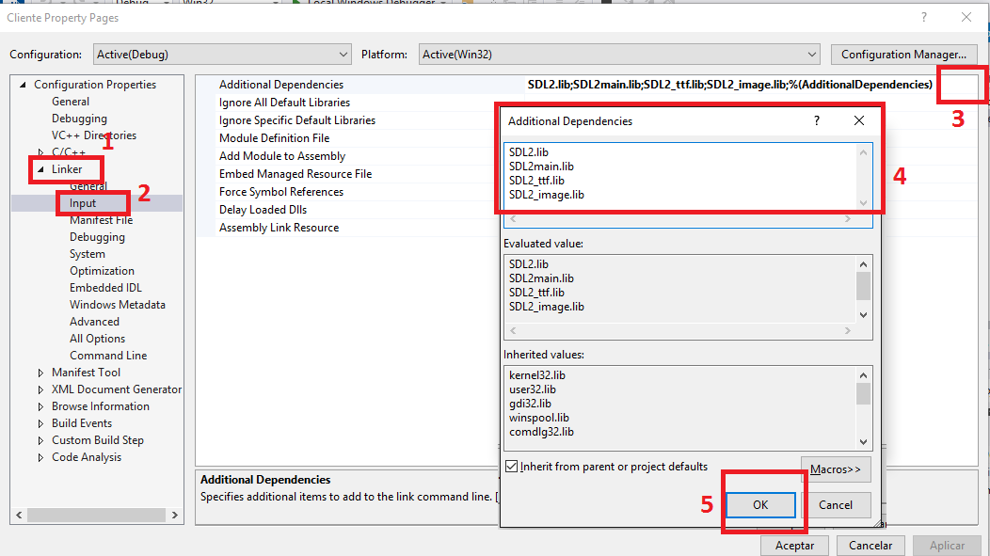4) Hacer lo mismo con “Library directories” pero seleccionar la carpeta “SDL2-2.0.4/lib/x86” (SIEMPRE PONER X86 AUNQUE SEA UN S.O. DE 64)  
  
5) **ACA DIFIERE CON LO DEL VIDEO**En dependencies agregar estas 4:  
  
**SDL2.lib**

**SDL2main.lib**

**SDL2_ttf.lib**

**SDL2_image.lib**

6) **ACA DIFIERE CON LO DEL VIDEO**

Para pruebas (mientras desarrollamos) dejarlo en console ( si no nunca vamos a ver la consola ni los cout ni etc..)  
  
